Encuentra las siguientes palabras en el crucigrama: marcas de carros.
- Honda
- Ford
- Mazda
- Holden
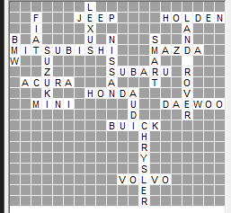
- Nissan
- Mitsubishi
- Bmw
- Audi
- Jeep
- Daewoo
- Chrysler
- Lexus
- Volvo
- Subaru
- Smart
- Suzuki
- Mini
- Fiat
- Land rover

